准备工作
第一步：
电脑需要安装MATLAB以及Anaconda，MATLAB版本为2021b。在MATLAB中安装一个Image Processing Toolbox 第三方库。

第二步：
Anaconda安装一个虚拟环境取名为xx，python版本为3.8。
# 创建环境
conda create -n xx python=3.8 -y
# 激活环境
conda activate xx
# 查看当前环境（* 号表示已激活）
conda env list
在这个虚拟环境中，需要安装如下第三方库:
1.tifffile 2.matplotlib 3.scipy 4.torch 5.sklearn
安装示例：
conda install numpy scipy matplotlib -y
conda install -c conda-forge tifffile -y
conda install scikit-learn -y
conda install pytorch cpuonly -c pytorch -y
另外，在刚才激活的环境中，我们还需要安装MATLAB Engine
# 进入 MATLAB Engine 安装目录（按你机器的 matlabR2021b 实际路径）
cd "C:\Program Files\MATLAB\R2021b\extern\engines\python"（Anaconda prompt）
#安装
python setup.py install
#测试是否成功
import matlab.engine
print("MATLAB engine OK") #得到ok字样表示已经接入
第三步：
打开config.json文件，把interpreter修改为虚拟环境目录。（具体路径以你自己的安装目录为主）
config.json文件在"D:\DeepSIFA-suite\vvv\config.json"
查找虚拟环境的地址，可以通过打开Anaconda prompt输入conda env list进行查找。
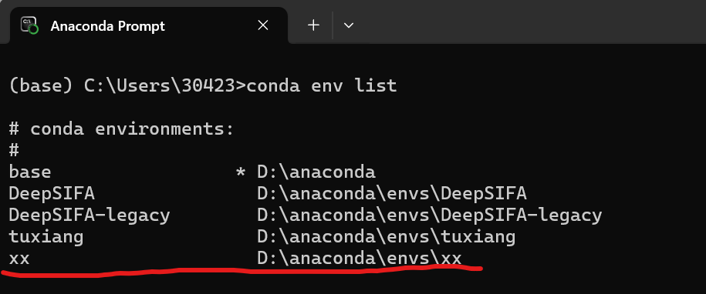
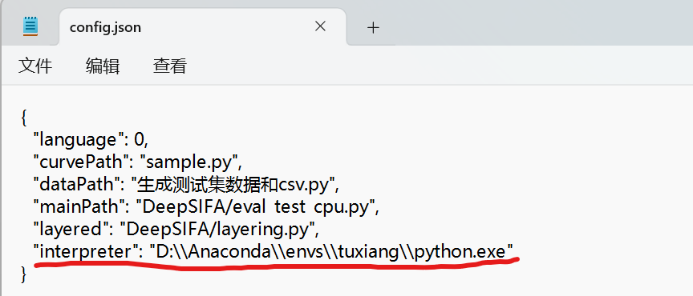

第四步：
打开"D:\DeepSIFA-suite\vvv\CreateTrace\LIN.m"对这个函数内部的文件路径和工作目录路径替换为你电脑上的路径。（具体路径以你自己的安装目录为主）
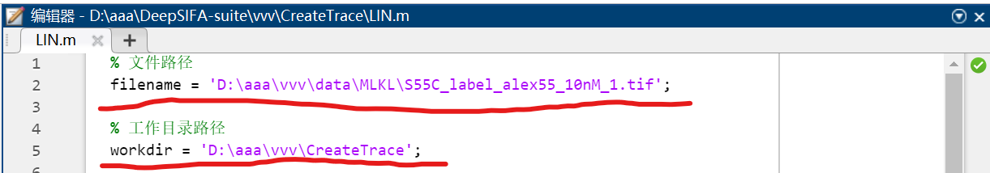

第五步：
打开"D:\DeepSIFA-suite\vvv\sample.py"，将61-64的路径更改为你电脑上的路径。（具体路径以你自己的安装目录为主）
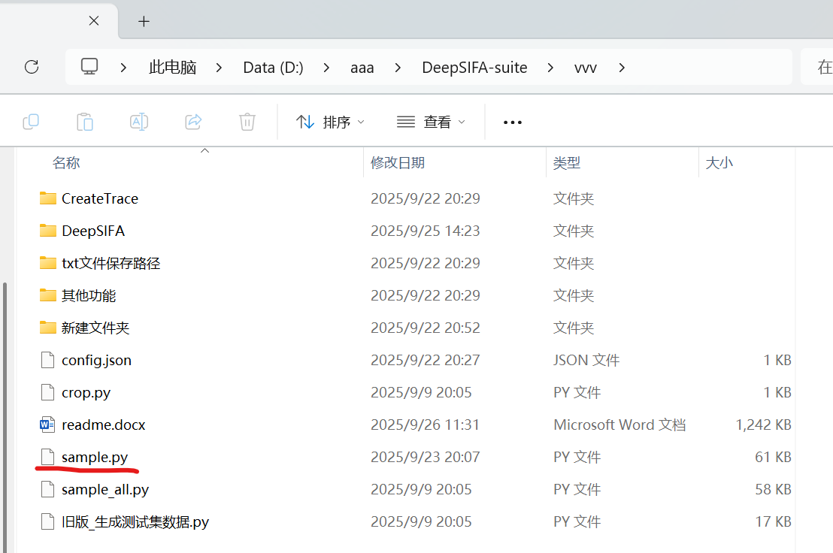
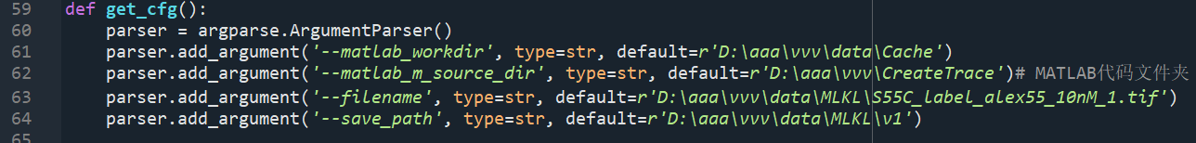

软件使用
第一步：
首先根据GitHub中Releases的提示将data文件夹拖入至D:\DeepSIFA-suite\vvv下面。
Data文件夹包含所需的最基本的tif文件以及txt文件的保存路径。
第二步：
提取曲线打开软件DLRunner.exe
点击 选取tif文件 选择要进行分析的录像即可，录像应该保存在"D:\DeepSIFA-suite\vvv\data\MLKL\S55C_label_alex55_10nM_1.tif"。
点击选取txt文件的保存路径。大致是在"D:\DeepSIFA-suite\vvv\data\MLKL\v1"如果蛋白是MLKL就建立文件夹名为MLKL，是LL37就建立文件夹名为LL37。v1表示版本1，v2表示版本2。
第三步：
超参数按照默认设定即可。
首先是生成荧光曲线与数据集。
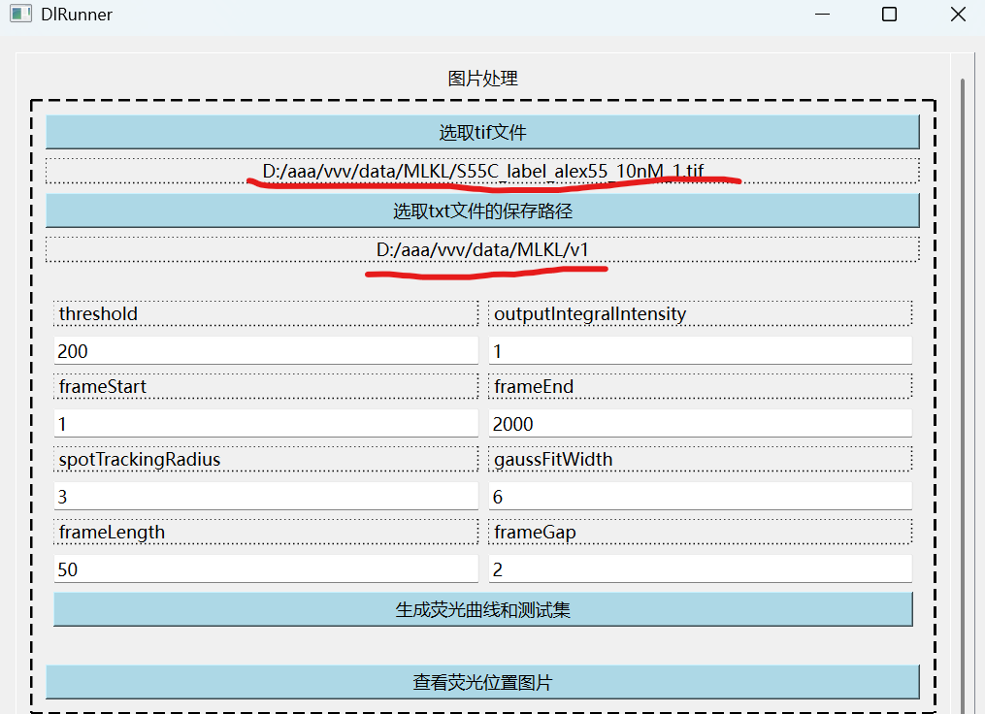
运行结果为：
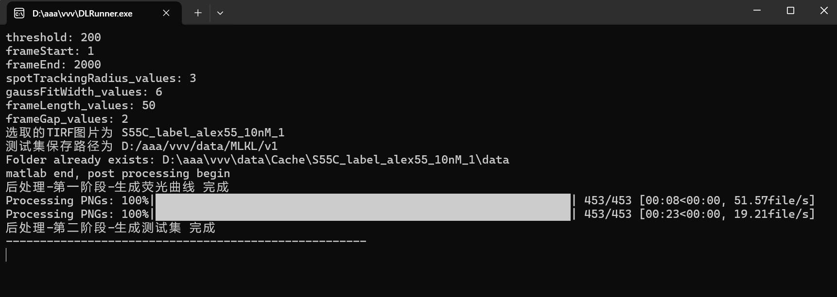
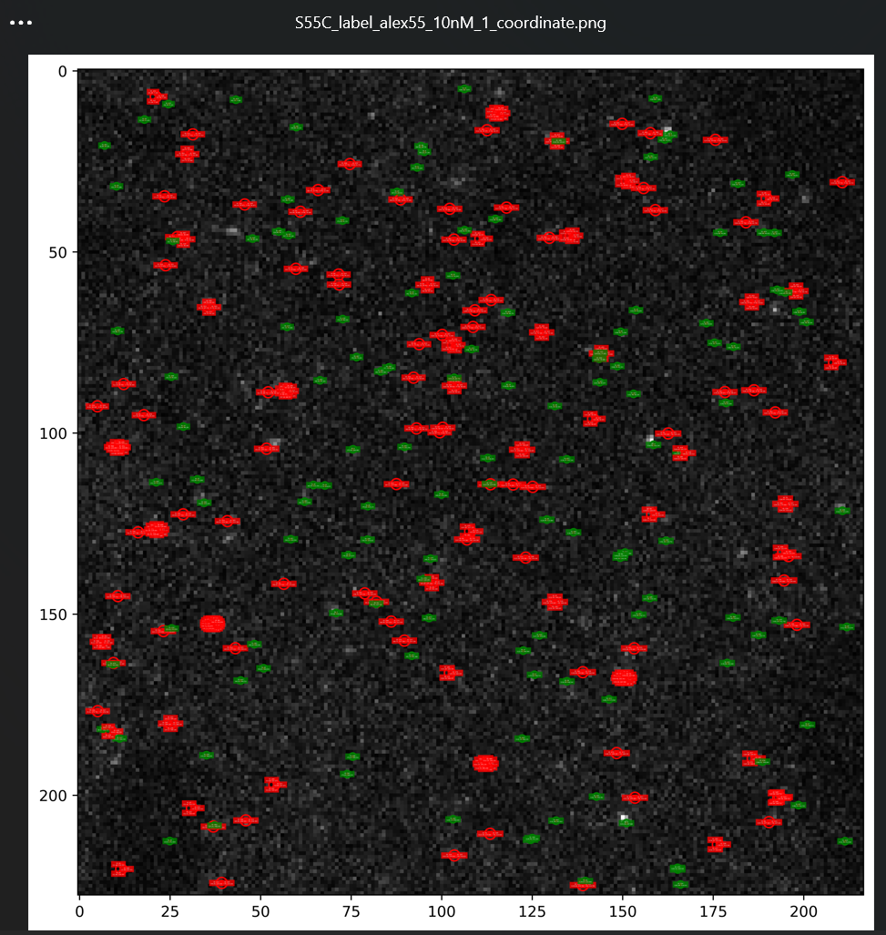
其次是曲线分类。
点击 选取需要进行分类的数据路径 选择要进行分析的曲线目录，D:\DeepSIFA-suite\vvv\data\MLKL\v1

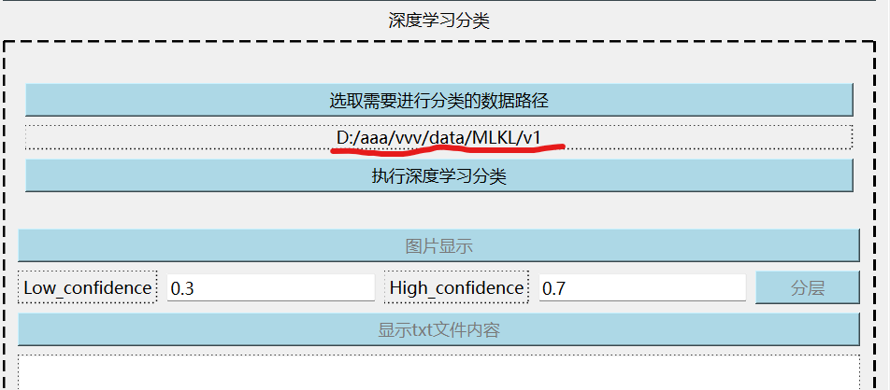
点击 执行深度学习分类 模型会开始执行分类。黑色promt中可以看到以下信息:
点击 图片显示，会显示出概率分布图，类似下图。
